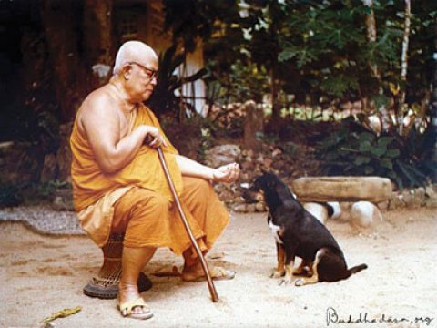



**“...เจอเจ้านายไม่ดี...ถือว่าเรามีโอกาสให้แสวงหา**

**ให้เรียนรู้ ดูเป็นตัวอย่าง แต่ถ้าเจอเจ้านายเข้าท่า ให้ถือว่ามีครูดี**

**ทุกคนต้องเป็นเจ้านายคนอื่นและเป็นเจ้านายตัวเองทั้งสิ้น**

**ท่านพุทธทาสสอนไว้ ไม่ให้ยึดติดกับสิ่งที่เป็น**

**แต่เมื่อถึงคราวต้องเป็นอะไรก็แล้วแต่ “ ต้องเป็นให้เป็น ”**

**เมื่อศรัทธาเจ้านายไม่ได้**

**ก็อย่าปล่อยให้ชีวิตผ่านไปอย่างไร้ความหมาย**

**คนอื่นจะเป็นอย่างไรเรื่องของเขา หันมาทำตัวเองให้น่าศรัทธาก็พอ**

**เวลาของคนเรามีน้อย อย่าต่อสู้และต่อต้านในสิ่งที่เสียเวลา**

**ตัวอย่างมีให้เห็น**

**เลือกเป็นในแบบที่เราศรัทธา...”**

**-**‘**.พุทธทาสภิกขุ.**’**-**